Данную работу выполнял Логутов Данил Юрьевич ИТ-1
В данном документе прикреплены все скриншоты
Пункт 1. Проброс портов в VirtualBox
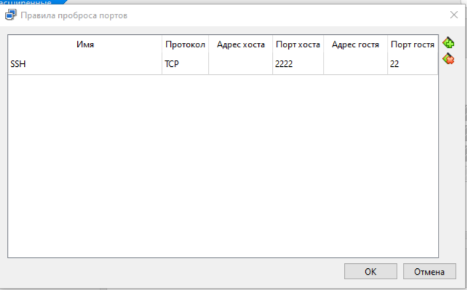
Пункт 2. Версия Ubuntu 24.04
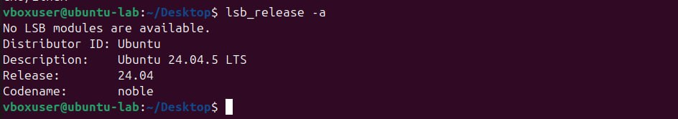
Пункт 3. SSH сервер работает
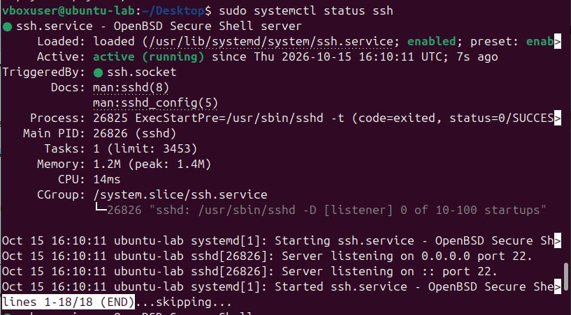

Пункт 4. Диагностика системы
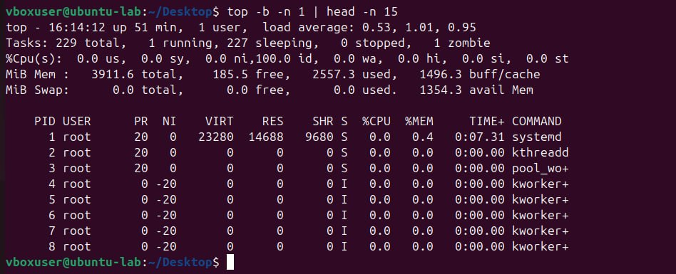
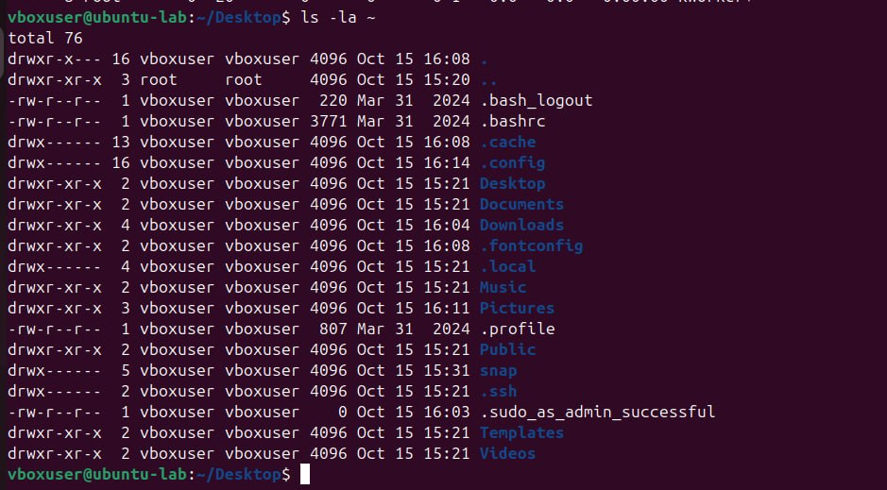
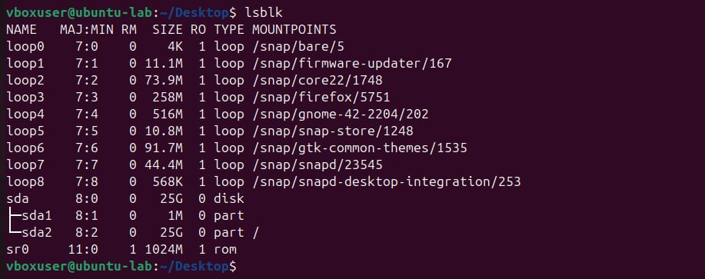
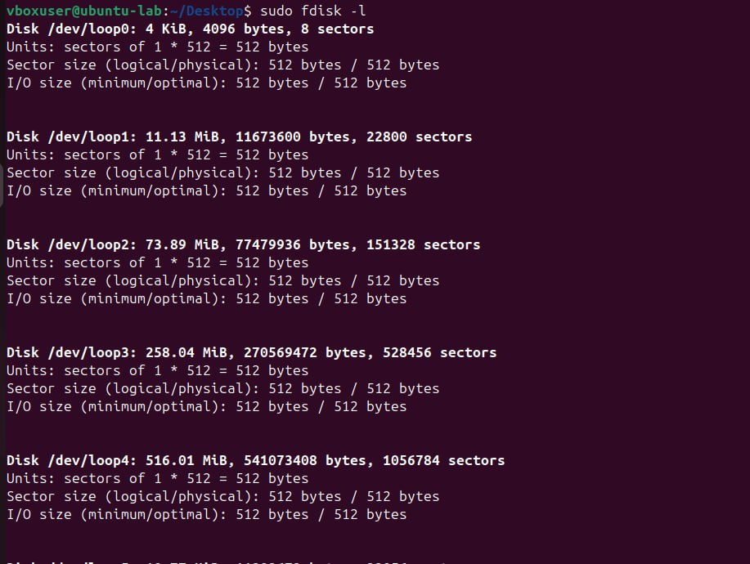
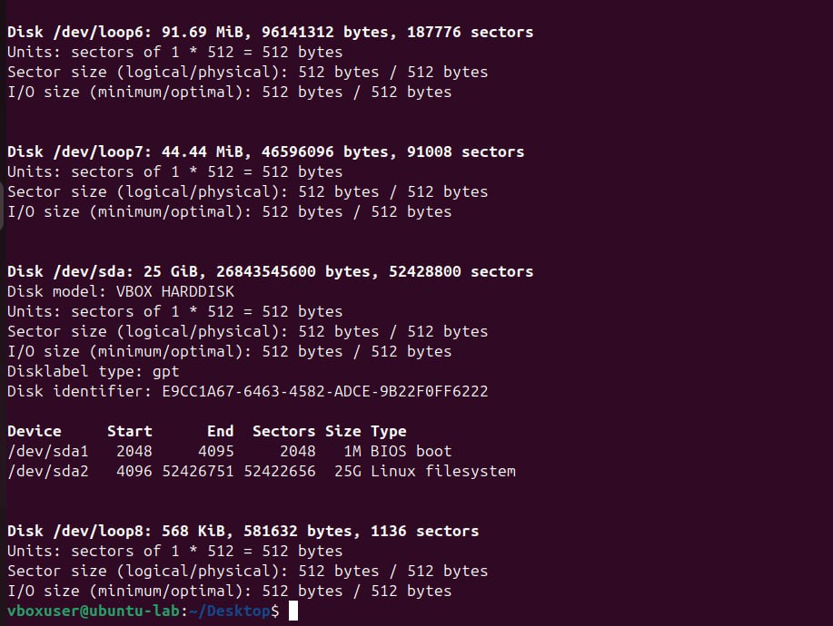
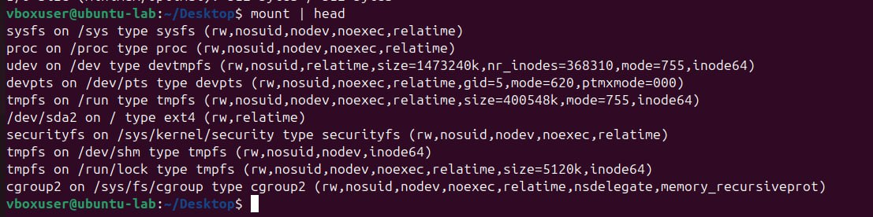
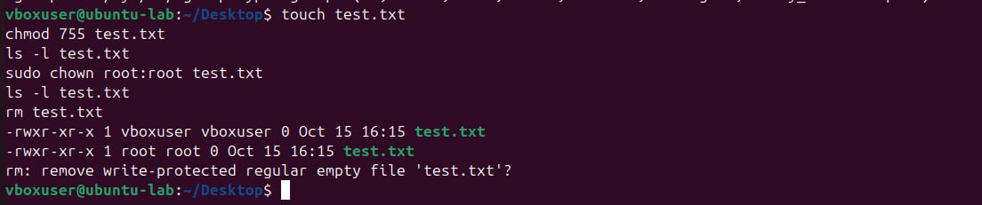

Пункт 5. Диагностика сети
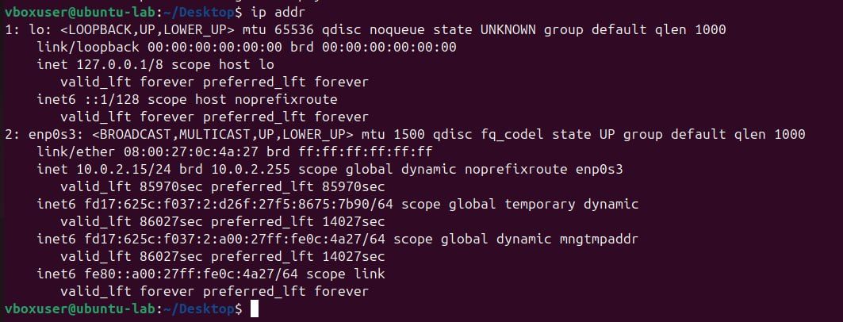
Пункт 6. Установленные пакеты
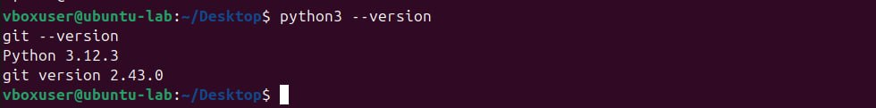
Пункт 7. Пользователь devuser
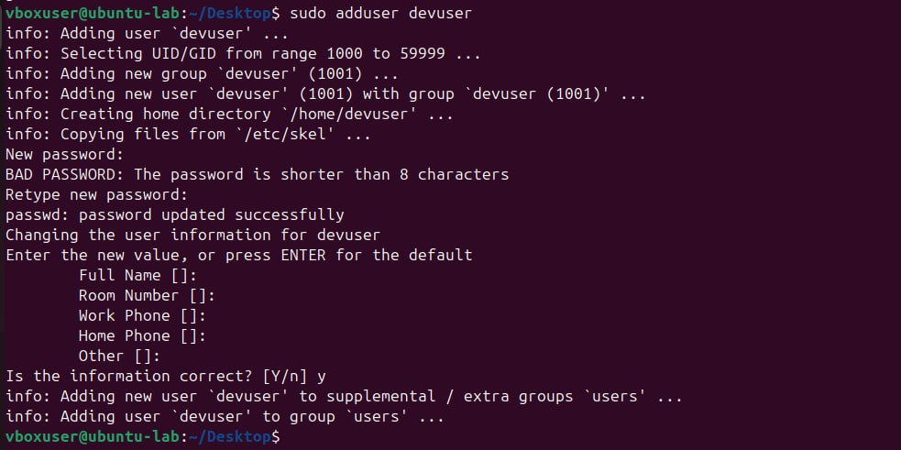
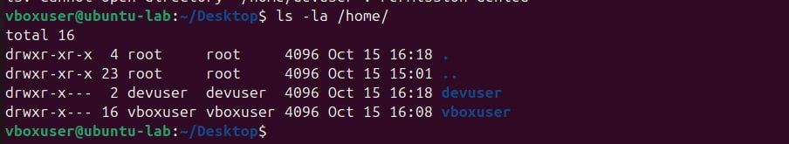
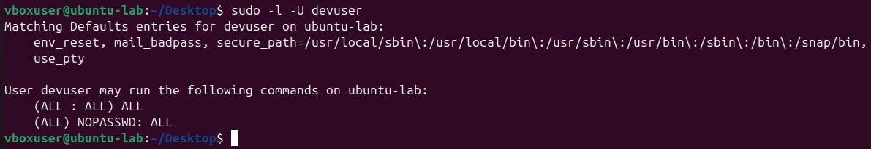

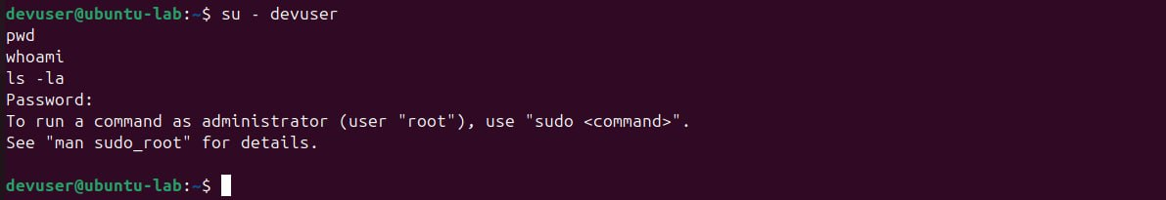
Пункт 8. Создание и копирование SSH-ключа
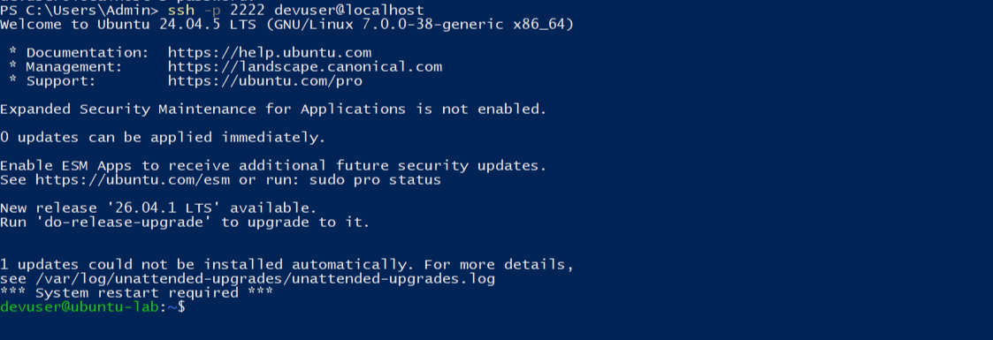
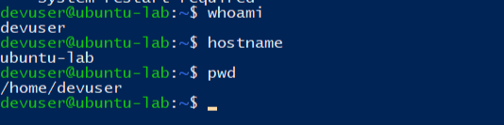
Пункт 9. Вход по SSH без пароля
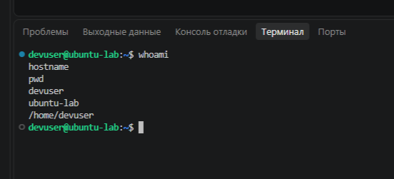
Пункт 10. VS Code Remote-SSH
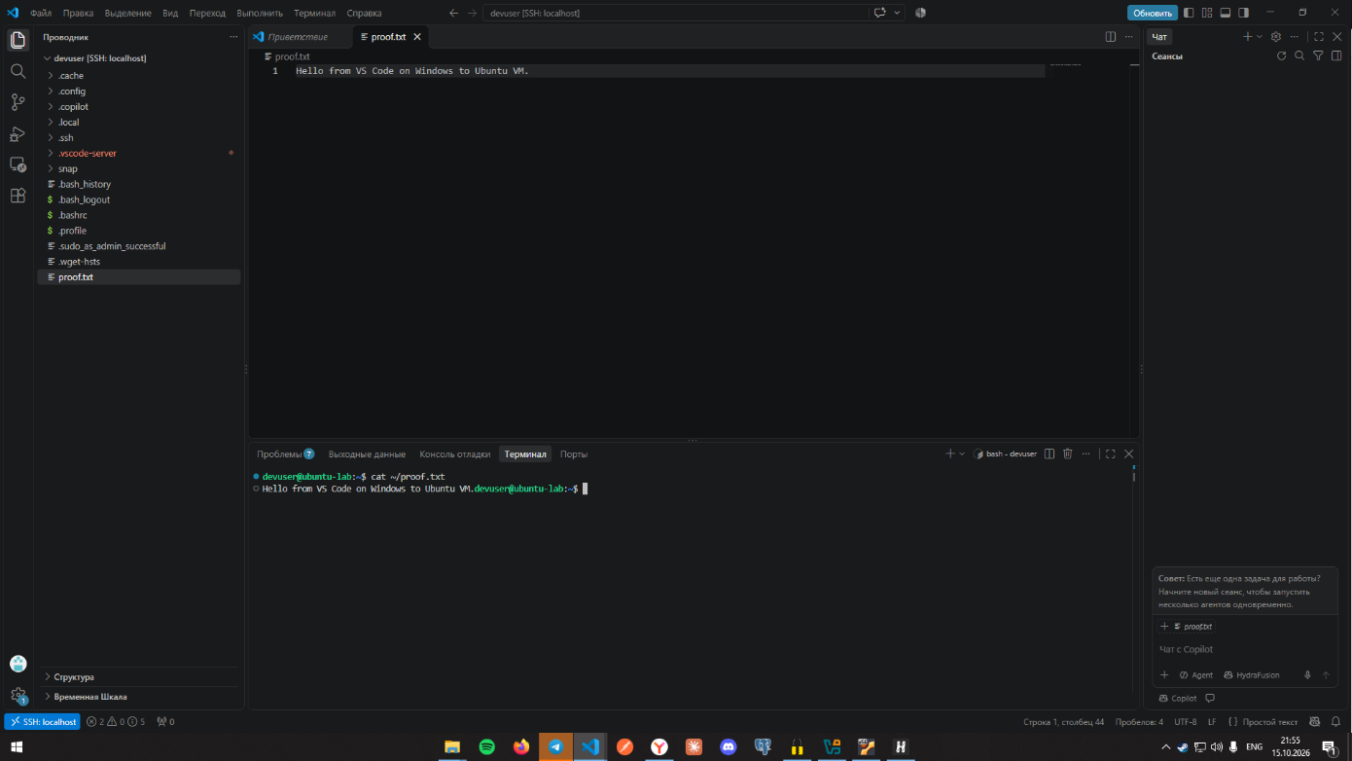

Заключение
Все пункты лабораторной работы выполнены: развёрнута VM с Ubuntu 24.04, настроен SSH с пробросом порта 2222, создан пользователь devuser с sudo без пароля, настроен вход по SSH-ключу, VS Code подключён к VM через Remote-SSH.

